ICS 27.160

|  |
| --- |
| K 83 |

CPIA

中国光伏行业协会标准

T/CPIA 0003—20XX

|  |
| --- |
| 代替T/CPIA 0003-2017 |

地面用晶体硅光伏组件外形尺寸及安装孔技术要求

Technical Specification for Crystalline Silicon Terrestrial Photovoltaic Module Dimensions and Mounting Holes

|  |
| --- |
|  |
|  |

20XX-XX-XX发布

20XX-XX-XX实施

中国光伏行业协会   发布

目  次

前言 II

1 范围 1

2 规范性引用文件 1

3 术语和定义 1

4 要求 1

4.1 组件外形尺寸 1

4.2 安装孔位置 3

4.3 安装孔尺寸 4

附录A（资料性） 组件电池串排布示意图 12

前  言

本文件按照GB/T 1.1-2020《标准化工作导则 第1部分：标准化文件的结构和起草规则》的规定起草。

本文件代替T/CPIA 0003—2017《地面用晶体硅光伏组件外形尺寸及安装孔技术要求》,与T/CPIA 0003—2017相比,主要技术变化如下:

——修改适用范围；

——修改表1，增加了156.75mm双玻组件外形尺寸与半片电池组件外形尺寸；

——修改表2，将安装孔尺寸内容变更为158.75mm电池的组件外形尺寸；

——修改表3，将安装孔大小内容变更为166mm电池的组件外形尺寸；

——增加表4，182mm电池的组件外形尺寸；

——增加表5，210mm电池的组件外形尺寸；

——增加了半片组件外形尺寸示意图；

——原表2变更为表6，增加了156.75mm双玻组件、158.75mm组件、166mm组件、182mm组件、210mm组件安装孔位置与半片电池组件安装孔位置；

——增加半片组件安装位置示意图；

——原表3变更为表7，增加了双玻组件安装孔尺寸与半片电池组件安装孔尺寸；

——附录A增加了图A.3 108片半片组件的电池串排布示意图、图A.4 110片半片组件的电池串排布示意图、图A.5 120片半片电池组件的电池串排布示意图、图A.6 132片半片电池组件的电池串排布示意图、图A.7 144片半片电池组件的电池串排布示意图、图A.8 156片半片电池组件的电池串排布示意图。

请注意本文件的某些内容可能涉及专利。本文件的发布机构不承担识别这些专利的责任。

本文件由中国光伏行业协会标准化技术委员会归口。

本文件起草单位：

本文件主要起草人：

地面用晶体硅光伏组件外形尺寸及安装孔技术要求

1. 范围

本文件规定了地面用晶体硅光伏组件（以下简称组件）的外形尺寸与带边框组件的安装孔位置、安装孔尺寸。

本文件适用于使用边长156.75mm±0.25mm/158.75mm±0.25mm/166mm±0.25mm/182mm±0.25mm/210mm±0.25mm的整片和半片电池、且符合IEC 61730-1:2016中污染等级1或者污染等级2/材料组Ⅰ规定的单玻及双玻组件。

其他未列组件可参考本文件内容。

1. 规范性引用文件

下列文件中的内容通过文中的规范性引用而构成本文件必不可少的条款。其中，注日期的引用文件，仅该日期对应的版本适用于本文件；不注日期的引用文件，其最新版本（包括所有的修改单）适用于本文件。

GB/T 1804—2000 一般公差 未注公差的线性和角度尺寸的公差

IEC 61730-1:2016 光伏组件安全鉴定 第1部分：结构要求 (Photovoltaic (PV) module safety qualification – Part 1: Requirements for construction)

1. 术语和定义

组件外形尺寸 module dimension

指组件的长度、宽度和高度。



安装孔 mounting hole

指组件边框上的孔洞，用于连接组件与支架。

1. 要求
   1. 组件外形尺寸

组件长度与宽度的要求见表1至表5，高度由供需双方商定。

组件外形尺寸示意图见图1。

表1 156.75 mm电池片组件外形尺寸

|  |  |  |  |  |
| --- | --- | --- | --- | --- |
| 电池类型 | 组件类型 | 电池片数量 | 组件长度  mm | 组件宽度  mm |
| 整片 | 单玻有框 | 60 | 1650±2 | 992±2 |
| 72 | 1960±2 |
| 双玻有框 | 60 | 1664±2 | 996±2 |
| 72 | 1977±2 |
| 半片 | 单玻有框 | 120 | 1675±2 | 992±2 |
| 144 | 2000±2 |
| 双玻有框 | 120 | 1698±2 | 996±2 |
| 144 | 2020±2 |

表2 158.75mm电池片组件外形尺寸

|  |  |  |  |  |
| --- | --- | --- | --- | --- |
| 电池类型 | 组件类型 | 电池片数量 | 组件长度  mm | 组件宽度  mm |
| 整片 | 单玻有框 | 60 | 1665±2 | 1002±2 |
| 72 | 1979±2 |
| 半片 | 单玻有框 | 120 | 1684±2 | 1002±2 |
| 144 | 2008±2 |
| 双玻无框 | 120 | 1698±2 | 1008±2 |
| 144 | 2024±2 |
| 双玻有框 | 120 | 1704±2 |
| 144 | 2031±2 |

表3 166 mm电池片组件外形尺寸

|  |  |  |  |  |
| --- | --- | --- | --- | --- |
| 电池类型 | 组件类型 | 电池片数量 | 组件长度  mm | 组件宽度  mm |
| 半片 | 单玻有框/  双玻有框 | 120 | 1755±2 | 1038±2 |
| 144 | 2094±2 |

表4 182mm电池片组件外形尺寸

|  |  |  |  |  |
| --- | --- | --- | --- | --- |
| 电池类型 | 组件类型 | 电池片数量 | 组件长度  mm | 组件宽度  mm |
| 半片 | 单玻有框/  双玻有框 | 108 | 1722±2 | 1134±2 |
| 144 | 2278±2 |
| 156 | 2465±2 |

表5 210mm电池片组件外形尺寸

|  |  |  |  |  |
| --- | --- | --- | --- | --- |
| 电池类型 | 组件类型 | 电池片数量 | 组件长度  mm | 组件宽度  mm |
| 半片 | 单玻有框/  双玻有框 | 110 | 2384±3 | 1096±3 |
| 120 | 2172±3 | 1303±3 |
| 132 | 2384±3 |

|  |  |
| --- | --- |
|  |  |
| （a）整片组件 | （b）半片组件 |

图1 组件外形尺寸示意图

* 1. 安装孔位置

安装孔位于组件边框上，且对称于组件长短边方向的中心线。安装孔位置以长边方向安装孔间距和短边方向安装孔间距两个参数表示。安装孔位置要求见表6，整片电池组件的安装孔位置示意图见图2(a)，半片电池组件的安装孔位置示意图见图2(b)。

注1：对于长度大于2000mm的组件，通常在长边一侧设置4个或以上的安装孔。

注2：为加强载荷能力而增加的安装孔，其安装孔位置由供需双方确定。

表6 组件的安装孔位置

|  |  |  |  |
| --- | --- | --- | --- |
| 电池尺寸 | 电池片数量 | 长边方向安装孔距  mm | 短边方向安装孔距  mm |
| 156.75 mm | 60/120 | 990±1 | (943±2)～(953±2) |
| 72/144 | 1300±1 |
| 158.75 mm | 60/120 | 860±1 | (956±2)～(966±2) |
| 72/144 | 1360±1 |

表6 组件的安装孔位置（续）

|  |  |  |  |
| --- | --- | --- | --- |
| 电池尺寸 | 电池片数量 | 长边方向安装孔距  mm | 短边方向安装孔距  mm |
| 166 mm | 120 | 990±1 | (989±2)～(1009±2) |
| 144 | 400/1300±1 |
| 182 mm | 108 | 1400±1 | (1084±2)～(1105±2) |
| 144 | 400/1400±1 |
| 156 | 400/1200/1500±1 |
| 210 mm | 110 | 400/1400±1 | (1045±2)～(1059±2) |
| 120 | (1252±2)～(1265±2) |
| 132 |

|  |  |
| --- | --- |
|  |  |
| (a) 整片电池组件 | (b) 半片电池组件 |

图2 组件安装孔位置示意图

* 1. 安装孔尺寸

安装孔尺寸由长度L、宽度W和圆弧半径R所定义。

组件安装孔尺寸见表7。

安装孔尺寸示意图见图3。

公差参考GB/T 1804—2000的要求。

表7 组件安装孔尺寸

|  |  |  |  |
| --- | --- | --- | --- |
| W  mm | L  mm | R  mm | 备注 |
| 9 | 14 | 4.5 | / |
| 7 | 10 | 3.5 | 长边方向安装孔距400mm处的安装孔 |

|  |
| --- |
|  |
| 说明：  L ——安装孔的长度；  W ——安装孔的宽度；  R ——圆弧半径。 |

图3 组件安装孔尺寸示意图

附录A

(资料性)

组件电池串排布示意图

组件电池串排布示意图：



图A.1 60片整片电池组件电池串排布示意图



图A.2 72片整片电池组件电池串排布示意图

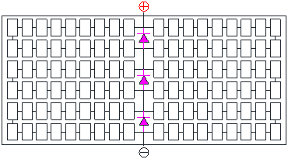

图A.3 108片半片电池组件电池串排布示意图



图A.4 110片半片电池组件电池串排布示意图



图A.5 120片半片电池组件电池串排布示意图

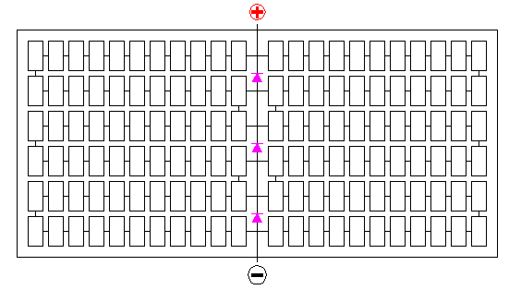

图A.6 132片半片电池组件电池串排布示意图



图A.7 144片半片电池组件电池串排布示意图

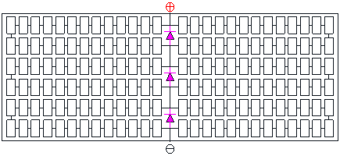

图A.8 156片半片电池组件电池串排布示意图

